НАЦІОНАЛЬНИЙ ТЕХНІЧНИЙ УНІВЕРСИТЕТ УКРАЇНИ
«КИЇВСЬКИЙ ПОЛІТЕХНІЧНИЙ ІНСТИТУТ
імені ІГОРЯ СІКОРСЬКОГО»

Факультет інформатики та обчислювальної техніки Кафедра інформаційних систем та технологій

Звіт до лабораторної роботи №2
до освітнього компонента
«Ймовірнісні моделі та статистичне оцінювання в інформаційно- управляючих системах»

Варіант №8

Перевірив:
к.т.н., доцент каф. ІСТ Богданова Н.В.
«2» квітня 2026 р.
Виконав:
Студент ІІ курсу, гр. ІС-44
Кузнєцов В.Ю

2026 р.

Тема: Дослідження гіпотез про закон розподілу генеральної сукупності при заданому рівні значущості.
Мета роботи: ознайомлення з поняттям генеральної сукупності, побудова дискретних та інтервальних статистичних рядів, статистичні оцінки генеральної сукупності.
Завдання:
При рівні значущості α = 0,05 перевірити гіпотезу 𝐻₀ , що випадкова величина X має нормальний закон розподілу за допомогою:
- критерію Пірсона;
- критерію Колмогорова;
- графічна перевірка.
$$x_{i}$$ | (n;(n+1)) | ((n+1);  (n+2)) | ((n+2);  (n+3)) | ((n+3);  (n+4)) | ((n+4);  (n+5)) | ((n+5);  (n+6)) | ((n+6);  (n+7)) | ((n+7);  (n+8))
$$m_{i}$$ | 10 | 8 | 7 | 10 | 22 | 18 | 14 | 11
Таблиця 1 – загальна таблиця значень, де n – номер варіанта за списком
$$x_{i}$$ | (8; 9) | (9; 10) | (10; 11) | (11; 12) | (12; 13) | (13; 14) | (14; 15) | (15; 16)
$$m_{i}$$ | 10 | 8 | 7 | 10 | 22 | 18 | 14 | 11

Критерій Пірсона
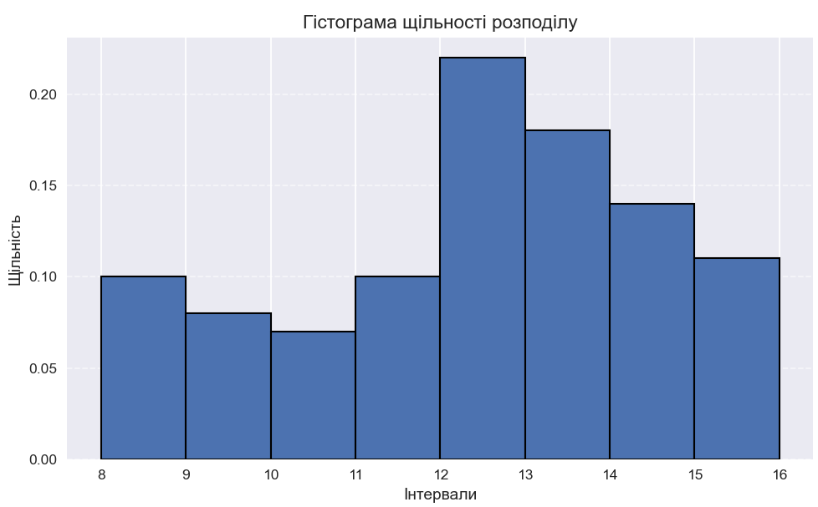
Рисунок 1 - гістограма цільності
Аналіз розподілу свідчить про те, що він не підпорядковується нормальному закону. Перевіримо обґрунтованість цього припущення. Для цього інтервальний ряд попередньо перетворимо у дискретний розподіл.
$$x_{i}$$ | 8.5 | 9.5 | 10.5 | 11.5 | 12.5 | 13.5 | 14.5 | 15.5
$$m_{i}$$ | 10 | 8 | 7 | 10 | 22 | 18 | 14 | 11
Таблиця 2 – дискретний ряд
Обчислимо статистичні характеристики:
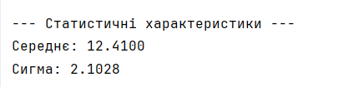
Рисунок 2 – вибіркове середнє та середнє квадратичне відхилення
Побудуємо допоміжну таблицю, в якій наведено розрахунок теоретичних імовірностей для кожного інтервалу. Спочатку визначимо величини, що входять до таблиці, та способи їх обчислення:
- $x_{i}$ – ліва межа інтервалу
- $x_{i+1}$ – права межа інтервалу
- $z_{i}$ – ліва межа нормального інтервалу, $z_{i}=\frac{x_{i}-\overline{x_{B}}}{σ_{B}}$
- $z_{i+1}$ – права межа нормального інтервалу, $z_{i}=\frac{x_{i+1}+\overline{x_{B}}}{σ_{B}}$
- $ϕ(z_{i})$ – значення функції Лапласа у точці $z_{i}$
- $ϕ(z_{i+1})$ – значення функції Лапласа у точці $z_{i+1}$
- $P_{i}$ – різниця значення функції Лапласа у точці $z_{i+1}$ та функції Лапласа у точці $z_{i}$
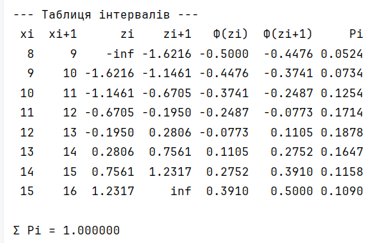
Рисунок 3 – проміжна таблиця результатів
Обчислимо теоретичні частоти та спостережене значення критерію - $X_{спостережене}^{2}=\sum_{i=1}^{r}{\frac{{(n_{i}-n_{i}^{'})}^{2}}{n_{i}^{'}}}$
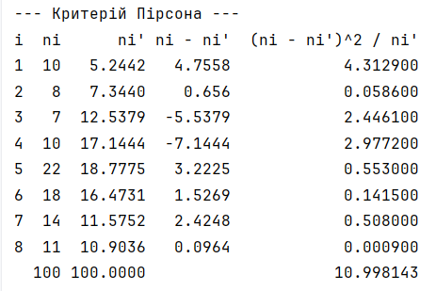
Рисунок 4 – спостережене значення критерію
Спостережуване значення статистики становить $X_{спостережене}^{2}=10.998143.$Далі необхідно визначити критичне значення критерію $X_{критичне}^{2}$. Для цього спочатку обчислюємо кількість ступенів вільності за формулою: $k=r-l-1$, де r — кількість інтервалів (за умови n>5), а l — кількість параметрів, що оцінюються для нормального розподілу. Підставляючи значення, отримуємо: $k=8-2-1=5$
Далі за таблицею критичних значень критерію $X_{критичне}^{2}$ для рівня значущості α=0.05 і k=5 знаходимо критичне значення: $X_{критичне}^{2}=11.1$
Оскільки критичне значення більше за спостережуване:
$$X_{критичне}^{2}=11.1>{10.998143=X}_{спостережене}^{2}$$
Підстав для відхилення нульової гіпотези немає. Отже, можна зробити висновок, що отримані експериментальні дані узгоджуються з нормальним законом розподілу.
Критерій Колмагорова
Першим кроком є побудова таблиці емпіричної функції розподілу та її порівняння з теоретичною функцією нормального розподілу.
Розглянемо величини, що входять до таблиці:
  - 𝑥𝑖 – значення варіант;
  - n𝑖 – частота заданих варіант;
  - ∑ ni – накопичення частот;
  - $F^{*}\left(x\right)$ – емпірична функція розподілу, що обчислюється за формулою $F^{*}\left(x\right)=\frac{\sum_{j=1}^{i}{n_{j}}}{n}$
  - 𝐹(𝑥) – теоретична функція нормального розподілу;
  - |𝐹∗(𝑥) − 𝐹(𝑥)| – абсолютна різниця між емпіричною та теоретичною формулою;
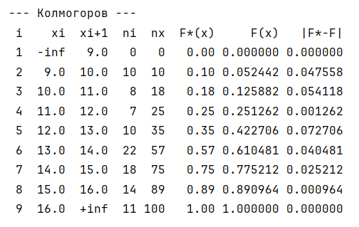
Рисунок 5 – таблиця Колмагорова
Наступним кроком для кожного значення xix_ixi​ обчислюється модуль різниці між емпіричною функцією розподілу $F^{*}\left(x\right)$та теоретичною функцією $F\left(x\right)$.
Максимальне значення цієї різниці визначає статистику критерію Колмогорова. У нашому випадку вона дорівнює:
$$D_{n}=\max\left|F^{*}\left(x\right)-F\left(x\right)\right|=0.072706$$
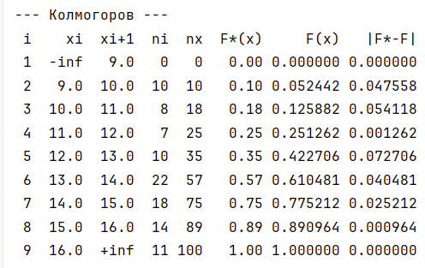
Рисунок 6 – статистика критерію Колмагорова
На основі отриманого значення $D_{n}$ розраховуємо спостережуване значення критерію Колмагорова за формулою:
$$λ_{спостережене}=D_{n}*\sqrt{n}=0.072706*\sqrt{100}=0.72706$$
Для рівня значущості α=0.05 за таблицею критичних точок розподілу Колмагорова знаходимо $λ_{критичне}=1,358$. Оскільки $λ_{спостережене}< λ_{критичне}\left(0.72706<1.358\right)$, то немає підстав відхиляти нульову гіпотезу. Це свідчить про те, що емпіричний розподіл узгоджується з нормальним.

Графічна перевірка
Для візуального підтвердження отриманих результатів побудовано графіки розподілу. На першому рисунку наведено гістограму щільності вибіркових даних у порівнянні з теоретичною кривою нормального розподілу. Графік демонструє характерну дзвоноподібну форму, де основна маса значень зосереджена в центрі, що свідчить про узгодженість емпіричних даних із теоретичною моделлю.
На другому рисунку представлено гістограму щільності разом із полігоном частот (ламаною лінією). Найвищі піки частот зафіксовані в центральних інтервалах, тоді як до країв спостерігається їх поступове зниження. Такий характер розподілу біля середнього значення є типовим для нормального закону, що додатково підтверджує правильність попередніх розрахунків.
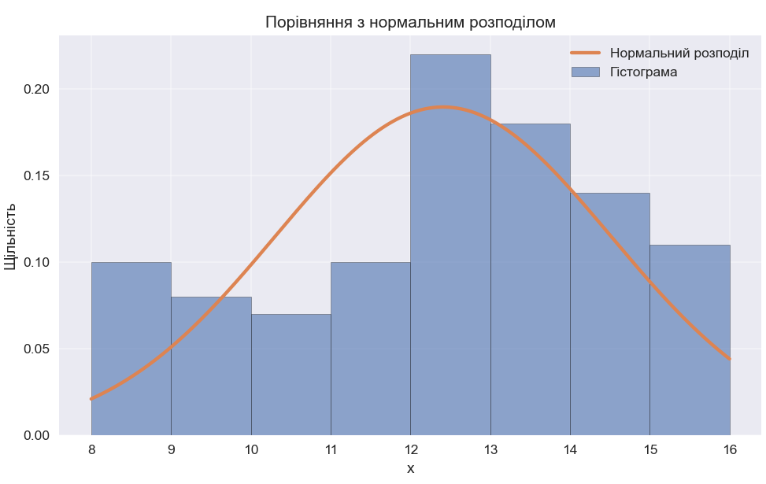
Рисунок 7 – графік порівняння розподілу

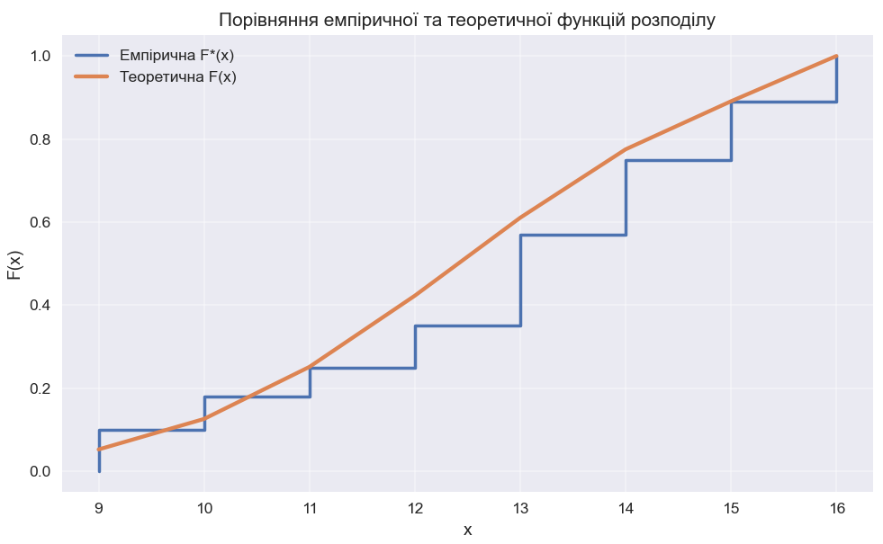
Рисунок 8 – порівняння емпіричної та теоретичної функції розподілу

Висновки
У лабораторній роботі було досліджено відповідність вибіркових даних нормальному закону розподілу при рівні значущості α=0.05. Метою роботи було ознайомлення з поняттям генеральної сукупності, побудова дискретних та інтервальних статистичних рядів, а також перевірка статистичних гіпотез щодо закону розподілу.
За критерієм Пірсона спостережуване значення статистики $X_{спостережене}^{2}=10.998143$ при критичному значенні 11.1 для п’яти ступенів вільності. Оскільки$X_{критичне}^{2}>X_{спостережене}^{2}$, підстав для відхилення нульової гіпотези немає, що свідчить про узгодженість вибіркових даних із нормальним розподілом.
За критерієм Колмогорова максимальне відхилення між емпіричною та теоретичною функціями розподілу становило 0.0727, що відповідає спостережуваному значенню статистики $\left(λ_{спостережене}=0.72706, λ_{критичне}=1.358\right)$. Оскільки $λ_{спостережене}< λ_{критичне}$, нульова гіпотеза також не відхиляється.
Графічна перевірка за допомогою гістограм щільності та полігону частот показала характерну дзвоноподібну форму розподілу: більшість значень зосереджена в центральній частині, а до країв спостерігається поступове зменшення частот.
Таким чином, результати всіх застосованих методів — критерію Пірсона, критерію Колмогорова та графічного аналізу — підтверджують гіпотезу про нормальний розподіл вибіркових даних. Це свідчить про коректність проведених розрахунків і узгодженість вибіркової сукупності з теоретичною моделлю.
Додаток А
Код програми
import matplotlib.pyplot as plt
import numpy as np
from scipy.special import erf
import pandas as pd
plt.style.use('seaborn-v0_8') # стиль графіків
# =========================
# Вхідні дані
# =========================
bins = [(8, 9), (9, 10), (10, 11), (11, 12),
(12, 13), (13, 14), (14, 15), (15, 16)]
ni = np.array([10, 8, 7, 10, 22, 18, 14, 11])
n = ni.sum()
h = 1
density = ni / (n * h)
left_edges = [b[0] for b in bins]
# =========================
# Гістограма
# =========================
plt.figure(figsize=(8, 5))
plt.bar(left_edges, density, width=h, align='edge',
edgecolor='black', linewidth=1.2,
color='#4C72B0')
plt.xlabel("Інтервали", fontsize=11)
plt.ylabel("Щільність", fontsize=11)
plt.title("Гістограма щільності розподілу", fontsize=13)
plt.grid(axis='y', linestyle='--', alpha=0.6)
plt.tight_layout()
plt.show()
# =========================
# ПІРСОН
# =========================
midpoints = np.array([(a + b) / 2 for a, b in bins])
x_bar = np.sum(ni * midpoints) / n
D = np.sum(ni * (midpoints - x_bar) ** 2) / n
sigma = np.sqrt(D)
print("\n--- Статистичні характеристики ---")
print(f"Середнє: {x_bar:.4f}")
print(f"Сигма: {sigma:.4f}")
xi = np.array([a for a, _ in bins])
xip1 = np.array([b for _, b in bins])
z_i = (xi - x_bar) / sigma
z_ip1 = (xip1 - x_bar) / sigma
z_i[0] = -np.inf
z_ip1[-1] = np.inf
def laplas(z):
val = 0.5 * erf(z / np.sqrt(2))
val[np.isneginf(z)] = -0.5
val[np.isposinf(z)] = 0.5
return val
Phi_i = laplas(z_i)
Phi_ip1 = laplas(z_ip1)
P = Phi_ip1 - Phi_i
df = pd.DataFrame({
"xi": xi,
"xi+1": xip1,
"zi": z_i,
"zi+1": z_ip1,
"Φ(zi)": Phi_i,
"Φ(zi+1)": Phi_ip1,
"Pi": P
}).round(4)
print("\n--- Таблиця інтервалів ---")
print(df.to_string(index=False))
print(f"\nΣ Pi = {P.sum():.6f}")
# =========================
# χ² Пірсона
# =========================
n_theor = n * P
diff = ni - n_theor
chi_parts = (diff ** 2) / n_theor
df2 = pd.DataFrame({
"i": np.arange(1, len(ni) + 1),
"ni": ni,
"ni'": n_theor,
"ni - ni'": diff,
"(ni - ni')^2 / ni'": chi_parts
}).round(4)
df2.loc["Σ"] = ["", n, n, "", chi_parts.sum()]
print("\n--- Критерій Пірсона ---")
print(df2.to_string(index=False))
# =========================
# КОЛМОГОРОВ
# =========================
# межі інтервалів
right_edges = np.array([b for _, b in bins])
xi = np.concatenate(([-np.inf], right_edges))
xi1 = np.concatenate((right_edges, [np.inf]))
# частоти
ni_full = np.concatenate(([0], ni))
nx = np.cumsum(ni_full)
# емпірична функція
F_emp = nx / n
# z для F(x_i)
z = (xi - x_bar) / sigma
# теоретична функція
F_theor = np.where(
np.isneginf(z), 0,
np.where(np.isposinf(z), 1, 0.5 + laplas(z))
)
# різниця
abs_diff = np.abs(F_emp - F_theor)
F_theor[-1] = 1
abs_diff[-1] = 0
# статистика Колмогорова
D_kolm = abs_diff.max()
lambda_obs = D_kolm * np.sqrt(n)
# таблиця
table = pd.DataFrame({
"i": np.arange(1, len(xi) + 1),
"xi": xi,
"xi+1": xi1,
"ni": ni_full,
"nx": nx,
"F*(x)": F_emp,
"F(x)": F_theor,
"|F*-F|": abs_diff
})
table["xi"] = table["xi"].replace(-np.inf, "-inf")
table["xi+1"] = table["xi+1"].replace(np.inf, "+inf")
print("\n--- Колмогоров ---")
print(table.to_string(index=False))
lambda_crit = 1.36 # критичне значення
print("\n--- ВИСНОВОК ---")
print("n =", n)
print("D =", round(D_kolm, 6))
print("Спостережуване значення статистики Колмогорова =", round(lambda_obs, 6))
print("Критичне значення статистики Колмогорова =", lambda_crit)
if lambda_obs < lambda_crit:
print("ВИСНОВОК: H0 НЕ відхиляємо")
else:
print("ВИСНОВОК: H0 ВІДХИЛЯЄМО")
# =========================
# Графік + нормальний розподіл
# =========================
plt.figure(figsize=(8, 5))
plt.bar(left_edges, density, width=h, align='edge',
alpha=0.6, edgecolor='black',
color='#4C72B0', label="Гістограма")
x_vals = np.linspace(bins[0][0], bins[-1][1], 400)
pdf_vals = (1 / (sigma * np.sqrt(2 * np.pi))) * \
np.exp(-(x_vals - x_bar) ** 2 / (2 * sigma ** 2))
plt.plot(x_vals, pdf_vals, color='#DD8452',
linewidth=2.5, label="Нормальний розподіл")
plt.xlabel("x")
plt.ylabel("Щільність")
plt.title("Порівняння з нормальним розподілом")
plt.legend()
plt.grid(alpha=0.4)
plt.tight_layout()
plt.show()
# =========================
# 3-й графік: функції розподілу
# =========================
plt.figure(figsize=(8, 5))
# емпірична функція (ступінчаста)
plt.step(xi, F_emp, where='post',
linewidth=2, color='#4C72B0',
label="Емпірична F*(x)")
# теоретична функція
plt.plot(xi, F_theor,
linewidth=2.5, color='#DD8452',
label="Теоретична F(x)")
plt.xlabel("x")
plt.ylabel("F(x)")
plt.title("Порівняння емпіричної та теоретичної функцій розподілу")
plt.legend()
plt.grid(alpha=0.4)
plt.tight_layout()
plt.show()

